[西安交大医学院生理病理生理系Neurobiol Dis论文图片重复使用遭撤回](https://mp.weixin.qq.com/s?__biz=MzkyMjY5MDc0MQ==&mid=2247495058&idx=1&sn=c93cc2ed3ed552e251a42ecfd0a83b38)

原创碰到撤稿不用慌[碰到撤稿不用慌](javascript:void(0);)2025-05-06 09:05:30湖北

|  |  |
| --- | --- |
|  | |
| **西安交大医学院生理病理生理系Neurobiol Dis论文图片重复使用遭撤回** | |
| **论 文 概 况** | |
| **论文题目（英文）** | LRRK2 kinase activity mediates toxic interactions between genetic mutation and oxidative stress in a Drosophila model: suppression by curcumin |
| **论文题目（中文）** | LRRK2激酶活性介导果蝇模型中基因突变和氧化应激之间的毒性相互作用：姜黄素的抑制 |
| **论文内容概要** | 帕金森病（PD）是一种神经退行性疾病，其特征是多巴胺能神经元的选择性缺失和路易体的存在。帕金森病的发病机制被认为涉及遗传易感性和环境因素。富含亮氨酸的重复激酶2（LRRK2）的突变会导致帕金森病的遗传形式，LRRK2基因座会导致散发性帕金森病。环境毒素被认为部分是通过引起氧化应激来起作用的。在这里，我们采用细胞和果蝇模型来研究LRRK2基因突变与氧化应激之间的相互作用。我们发现H（2）O（2）增加了培养细胞和小鼠原代皮质神经元中LRRK2激酶的活性，并增强了LRRK2细胞的毒性。此外，亚毒性剂量的H（2）O（2）显著缩短了LRRK2转基因果蝇的存活时间，并增加了LRRK 2诱导的运动缺陷和多巴胺神经元损失。用LRRK2激酶抑制剂（GW5074）或抗氧化剂（姜黄素）治疗显著抑制了果蝇的这些PD样表型。此外，姜黄素显著降低了LRRK2激酶活性和氧化蛋白水平，因此不仅是一种抗氧化剂，也是LRRK2酶抑制剂。这些结果表明，LRRK2基因改变可以与氧化应激相互作用，集中在可能与PD相关的致病途径上。这些研究还确定姜黄素是一种LRRK2激酶抑制剂，可能是LRRK2相关PD干预的有用候选者。 |
| **作者信息** | 隐去，不公布 |
| **单位信息** | 西安交通大学医学院生理病理生理系，西安，陕西， |
| **具 体 撤 稿 情 况** | |
| **撤稿杂志** | Neurobiol Dis |
| **撤稿原因** | 图片重复使用 |
| **撤稿声明** | 应总编辑的要求，本文已被撤回。爱思唯尔的研究诚信与出版伦理团队代表该杂志进行的一项调查发现了图像复制和更改问题，图5e中的两幅图像被重复使用、重新着色和拉伸。作者被要求解释图5e中的重复和更改，但没有回应。编辑对这篇文章的调查结果失去了信心，并决定将其撤回。 |
| **撤稿声明图片** |  |

                               END

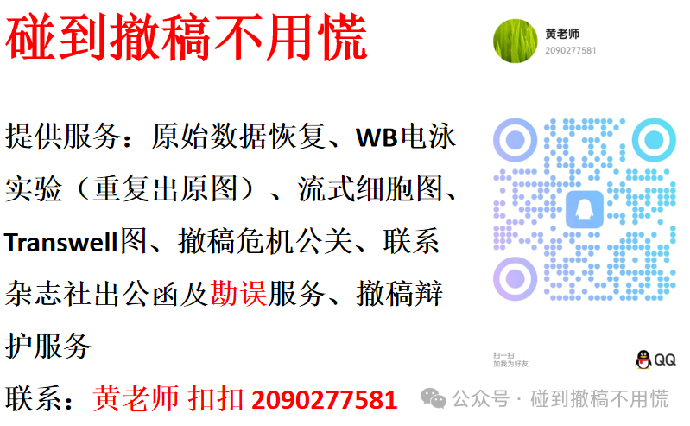

碰到撤稿不用慌，专注于提供论文撤稿危机公关服务

觉得本文好看，请点击这里